2009年全国统一高考物理试卷（全国卷Ⅱ）
一、选择题（本题共8小题．在每小题给出的四个选项中，有的只有一个选项正确，有的有多个选项正确．全部选对的得6分，选对但不全的得3分，有选错的得0分）
1．（6分）下列关于简谐振动和简谐波的说法，正确的是（ ）
A．媒质中质点振动的周期一定和相应的波的周期相等
B．媒质中质点振动的速度一定和相应的波的波速相等
C．波的传播方向一定和媒质中质点振动的方向一致
D．横波的波峰与波谷在振动方向上的距离一定是质点振幅的两倍
2．（6分）两物体甲和乙在同一直线上运动，它们在0～0.4s时间内的v﹣t图象如图所示．若仅在两物体之间存在相互作用，则物体甲与乙的质量之比和图中时间t₁分别为（ ）
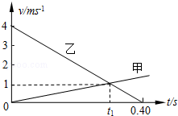
A．和0.30s B．3和0.30s C．和0.28s D．3和0.28s
3．（6分）如图，水平放置的密封气缸内的气体被一竖 直隔板分隔为左右两部分，隔板可在气缸内无摩擦滑动，右侧气体内有一电热丝．气缸壁和隔板均绝热．初始时隔板静止，左右两边气体温度相等．现给电热丝提供一微弱电流，通电一段时间后切断电源．当缸内气体再次达到平衡时，与初始状态相比（ ）
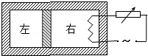
A．右边气体温度升高，左边气体温度不变
B．左右两边气体温度都升高
C．左边气体压强增大
D．右边气体内能的增加量等于电热丝放出的热量
4．（6分）图为测量某电源电动势和内阻时得到的U﹣I图线．用此电源与三个阻值均为3Ω的电阻连接成电路，测得路端电压为4.8V．则该电路可能为（ ）
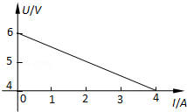
A．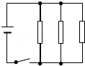 B．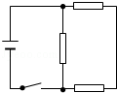
C．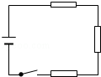 D．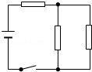
5．（6分）氢原子的部分能级如图所示。已知可见光的光子能量在1.62eV到3.11eV之间。由此可推知，氢原子（ ）
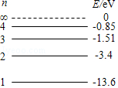
A．从高能级向n=1能级跃迁时了出的光的波长比可见光的短
B．从高能级向n=2能级跃迁时发出的光均为可见光
C．从高能级向n=3能级跃迁时发出的光的频率比可见光的高
D．从n=3能级向n=2能级跃迁时发出的光为可见光
6．（6分）如图中虚线为匀强电场中与场强方向垂直的等间距平行直线，两粒子M、N质量相等，所带电荷的绝对值也相等．现将M、N从虚线上的O点以相同速率射出，两粒子在电场中运动的轨迹分别如图中两条实线所示．点a、b、c为实线与虚线的交点．已知O点电势高于c点，若不计重力，则（ ）
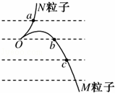
A．M带负电荷，N带正电荷
B．N在a点的速度与M在c点的速度大小相同
C．N在从O点运动至a点的过程中克服电场力做功
D．M在从O点运动至b点的过程中，电场力对它做的功等于零
7．（6分）以初速度v₀竖直向上抛出一质量为m的小物体。假定物块所受的空气阻力f大小不变。已知重力加速度为g，则物体上升的最大高度和返回到原抛出点的速率分别为（ ）
A．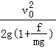和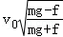 B．和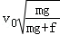
C．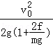和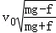 D．和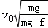
8．（6分）一玻璃砖横截面如图所示，其中ABC构成直角三角形（AC边未画出），AB为直角边，∠ABC=45°；ADC为一圆弧，其圆心在BC边的中点。此玻璃的折射率为1.5．P为一贴近玻璃砖放置的、与AB垂直的光屏。若一束宽度与AB边长度相等的平行光从AB边垂直射入玻璃砖，则（ ）
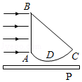
A．从BC边折射出一束宽度与BC边长度相等的平行光
B．屏上有一亮区，其宽度小于AB边的长度
C．屏上有一亮区，其宽度等于AC边的长度
D．当屏向远离玻璃砖的方向平行移动时，屏上亮区先逐渐变小然后逐渐变大

二、解答题（共5小题，满分72分）
9．（5分）某同学利用多用电表测量二极管的反向电阻．完成下列测量步骤：
（1）检查多用电表的机械调零．
（2）将红、黑表笔分别插入正、负表笔插孔，将选择开关拔至电阻测量挡适当的量程处．
（3）将红、黑表笔 ，进行欧姆调零．
（4）测反向电阻时，将 表笔接二极管正极，将 表笔接二极管负极，读出电表示数．
（5）为了得到准确的测量结果，应让电表指针尽量指向表盘 （填“左侧”、“右侧”或“中央”）；否则，在可能的条件下，应重新选择量程，并重复步骤（3）、（4）．
（6）测量完成后，将选择开关拔向 位置．
10．（13分）某同学用图1所示装置做“研究平抛运动”的实验，根据实验结果在坐标纸上描出了小球水平抛出后的运动轨迹，但不慎将画有轨迹图线的坐标纸丢失了一部分，剩余部分如图2所示。图2中水平方向与竖直方向每小格的长度均代表0.10m，P₁、P₂和P₃是轨迹图线上的3个点，P₁和P₂、P₂和P₃之间的水平距离相等。
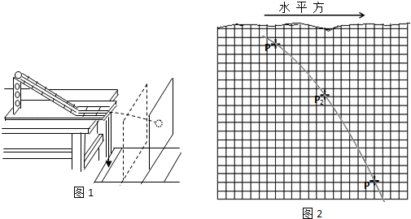
完成下列真空：（重力加速度取9.8m/s²）
（1）设P₁、P₂和P₃的横坐标分别为x₁、x₂和x₃，纵坐标分别为y₁、y₂和y₃，从图2中可读出|y₁﹣y₂|= m，|y₁﹣y₃|= m，|x₁﹣x₂|= m（保留一位小数）。
（2）若已测知抛出后小球在水平方向上做匀速运动。利用（1）中读取的数据，求出小球运动所用的时间为 s，小球抛出后的水平速度为 （均可用根号表示）。
（3）已测得小球抛出前下滑的高度为0.50m。设E₁和E₂分别为开始下滑时和抛出时的机械能，则小球从开始下滑到抛出的过程中机械能的相对损失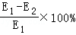，= %（保留一位有效数字）
11．（15分）如图，匀强磁场的磁感应强度方向垂直于纸面向里，大小随时间的变化率=k，k 为负的常量．用电阻率为ρ、横截面积为S的硬导线做成一边长为l的方框．将方框固定于纸面内，其右半部位于磁场区域中．求
（1）导线中感应电流的大小；
（2）磁场对方框作用力的大小随时间的变化．
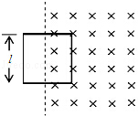

12．（18分）如图在宽度分别为l₁和l₂的两个毗邻的条形区域中分别有匀强磁场和匀强电场，磁场方向垂直于纸面向里，电场方向与电、磁场分界线平行向右．一带正电荷的粒子以速率v从磁场区域上边界的P点斜射入磁场，然后以垂直于电、磁场分界线的方向进入电场，最后从电场边界上的Q点射出．已知PQ垂直于电场方向，粒子轨迹与电、磁场分界线的交点到PQ的距离为d．不计重力，求电场强度与磁感应强度大小之比及粒子在磁场与电场中运动时间之比．
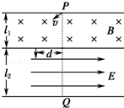

13．（21分）如图，P、Q为某地区水平地面上的两点，在P点正下方一球形区域内储藏有石油，假定区域周围岩石均匀分布，密度为ρ；石油密度远小于ρ，可将上述球形区域视为空腔。如果没有这一空腔，则该地区重力加速度（正常值）沿竖直方向；当存在空腔时，该地区重力加速度的大小和方向会与正常情况有微小偏离。重力加速度在原竖直方向（即PO方向）上的投影相对于正常值的偏离叫做“重力加速度反常”。为了探寻石油区域的位置和石油储量，常利用P点附近重力加速度反常现象。已知引力常数为G。
（1）设球形空腔体积为V，球心深度为d（远小于地球半径），PQ=x，求空腔所引起的Q点处的重力加速度反常。
（2）若在水平地面上半径L的范围内发现：重力加速度反常值在δ与kδ（k＞1）之间变化，且重力加速度反常的最大值出现在半径为L的范围的中心，如果这种反常是由于地下存在某一球形空腔造成的，试求此球形空腔球心的深度和空腔的体积。
